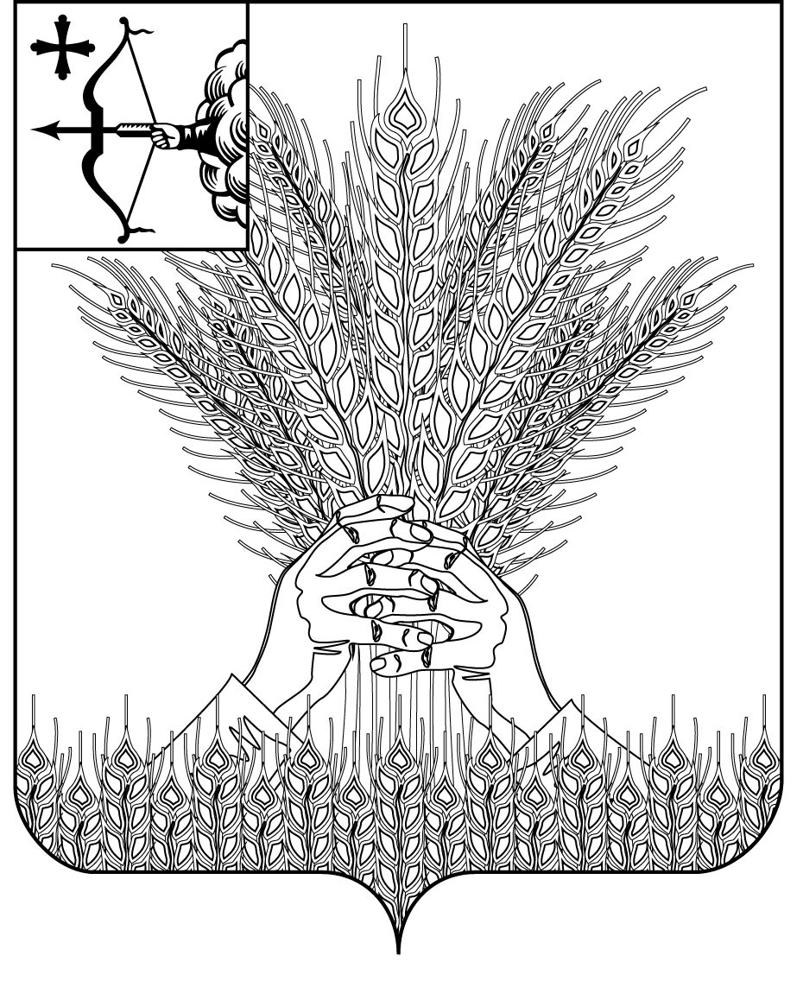

РОССИЙСКАЯ ФЕДЕРАЦИЯ

ДУМА КИКНУРСКОГО МУНИЦИПАЛЬНОГО ОКРУГА
КИРОВСКОЙ ОБЛАСТИ
первого созыва

РЕШЕНИЕ

______________ № ________
пгт Кикнур

О внесении изменений в решение Думы Кикнурского муниципального округа Кировской области от 21.12.2020 № 7-78
В соответствии со статьями 3, 70, частью 1 статьи 129, статьей 135 Трудового кодекса Российской Федерации, Законом Кировской области от 08.10.2007 № 171-ЗО «О муниципальной службе в Кировской области», Дума Кикнурского муниципального округа РЕШИЛА:
1. В решение Думы Кикнурского муниципального округа Кировской области от 21.12.2020 № 7-78 «Об оплате труда муниципальных служащих управления образования администрации Кикнурского муниципального округа Кировской области» (Далее – Положение) внести следующие изменения:
1.1 пункты 5.4, 6.7 Положения признать утратившими силу;
1.2 в пункте 6.3 Положения слова «… установленного п. 7.6» заменить словами «… установленного п. 6.6».
2. Настоящее решение подлежит опубликованию в Сборнике муниципальных правовых актов органов местного самоуправления муниципального образования Кикнурский муниципальный округ Кировской области и на официальном сайте муниципального образования Кикнурский муниципальный округ Кировской области в информационно-телекоммуникационной сети «Интернет».
3. Настоящее решение вступает в силу с момента официального опубликования (обнародования).

Председатель Думы
Кикнурского муниципального округа В.Н. Сычев

Глава Кикнурского
муниципального округа С.Ю. Галкин

